Razítko pracoviště

Informovaný souhlas pacienta/zákonného zástupce pacienta

s poskytnutím zdravotních služeb (zdravotních výkonů)

Příjmení:
Jméno:
RČ pacienta:

1. Název zdravotního výkonu:
- Pyeloplastika – chirurgická rekonstrukce ledvinné pánvičky.

2. Diagnóza, která vede k provedení zdravotního výkonu:
- Vrozená hydronefróza – rozšíření ledvinné pánvičky zadrženou močí. Vzniká jako následek překážky odtoku moči z pánvičky do močovodu a močového měchýře. Tato překážka je způsobená vrozeným zúžením přechodu pánvičky v močovod (a), útlakem atypicky uloženou cévou (b) nebo vysoce odstupujícím močovodem (c).
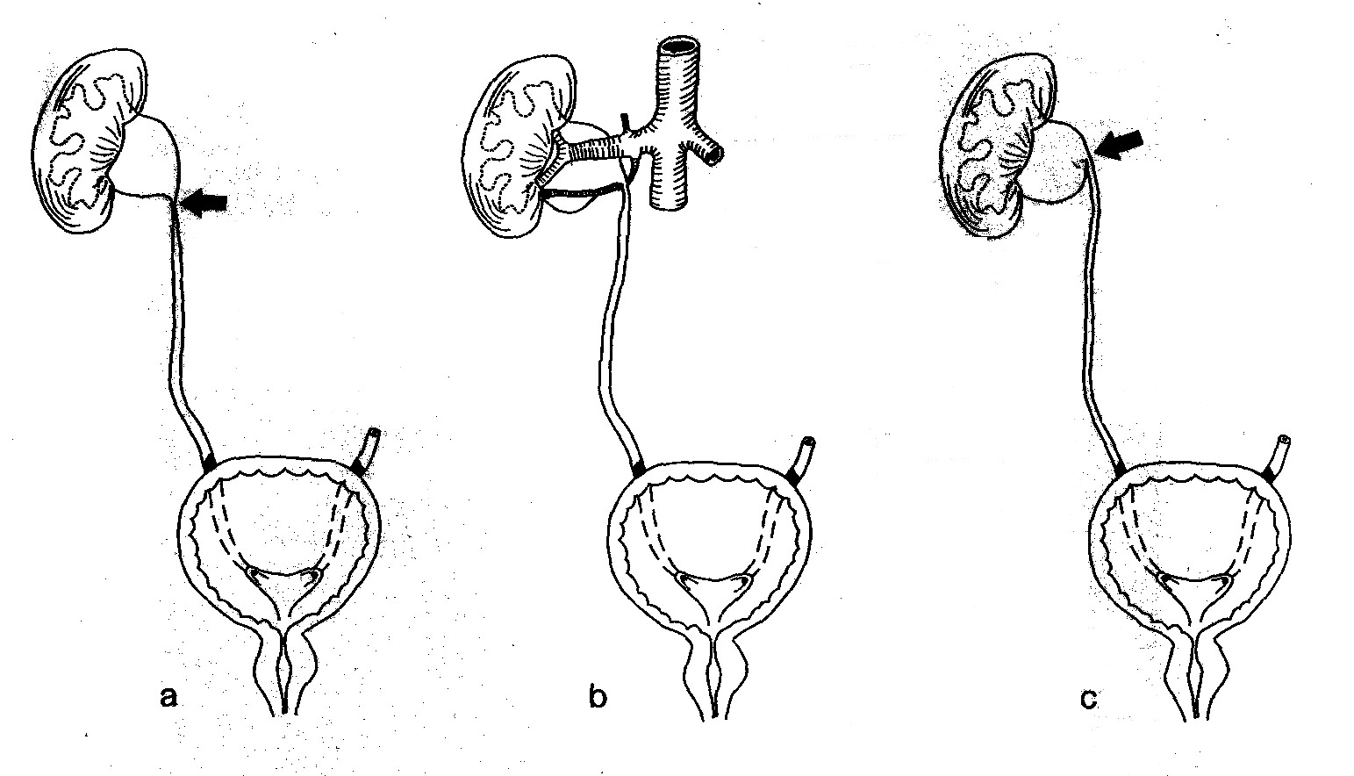

3. Informace o potřebném zdravotním výkonu, včetně údaje o jeho účelu, povaze, předpokládaném prospěchu a následcích:
- V celkové anestézii se řezem na boku pod žeberním obloukem pronikne k ledvině, ledvina s pánvičkou a močovodem se uvolní z okolního tuku a vaziva, postižený úsek ledvinné pánvičky a močovodu se vytne a močovod se našije zpět na pánvičku tak, aby mohla moč volně odtékat. Po dobu hojení se moč odvádí z operované pánvičky a močovodu zavedenými drény. Následkem je zejména jizva na boku.
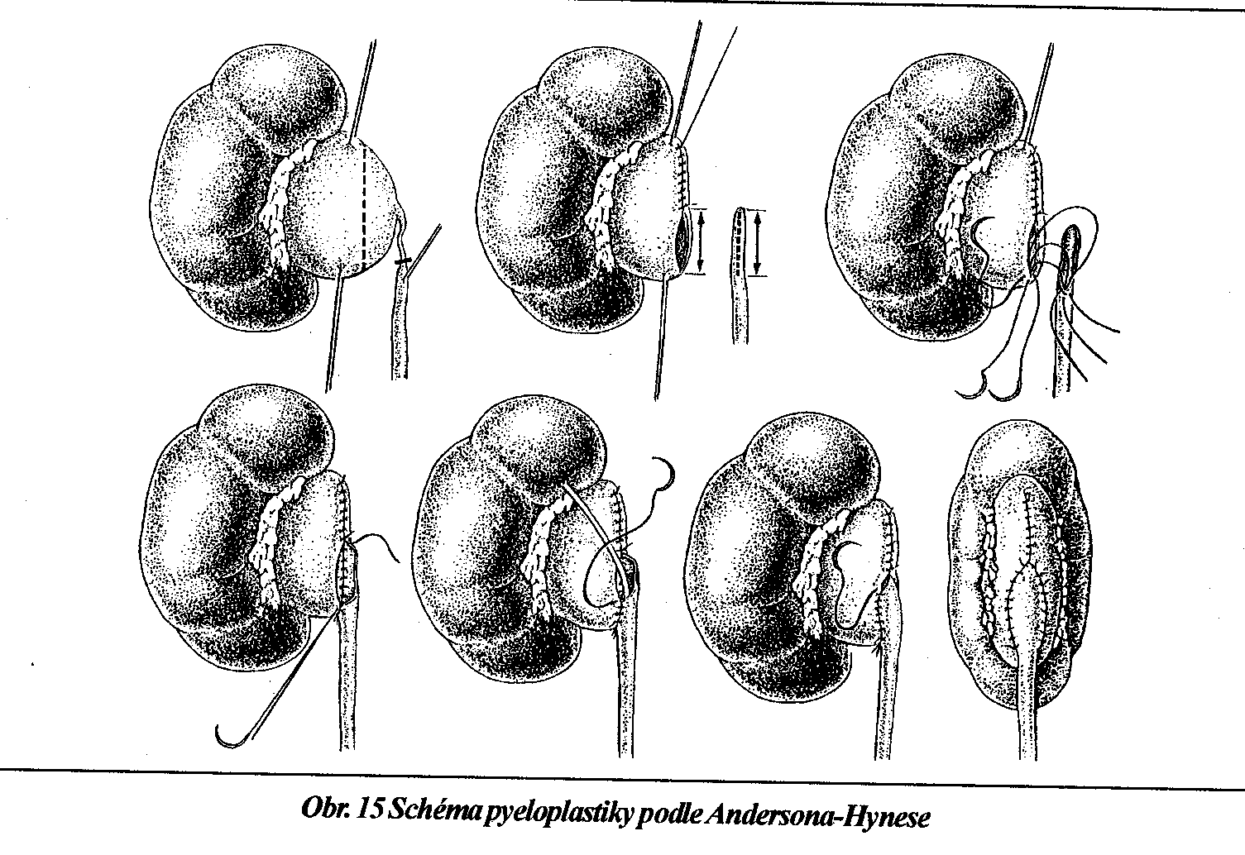

4. Rizika zdravotního výkonu:
- Zejména krvácení a infekce v místě operace, přetrvávající překážka odtoku moči v důsledku otoku nebo jizvení sešité spojky mezi pánvičkou a močovodem.

5. Alternativy zdravotního výkonu:
- Nejsou žádná alternativní řešení.
- Neprovedení operace je spojeno s rizikem poškození a ztráty ledviny.

6. Údaje o možném omezení v obvyklém způsobu života a v pracovní schopnosti po provedení příslušného zdravotního výkonu, lze-li takové omezení předpokládat; v případě možné nebo očekávané změny zdravotního stavu též údaje o změnách zdravotní způsobilosti:

Po operaci, v době odeznívání celkové anestézie, se do úplného probuzení mohou použít měkká upevnění (vazáky) končetin, a to z důvodů zabránění nevědomého vytržení kanyly nebo drénu. Po operaci bude mít pacient v místě operační rány vyvedeny tři drény, které odvádí moč z operované ledviny nebo krev v případě pooperačního krvácení. Tyto drény se postupně vytáhnou, před vytažením posledního, přibližně 8. až 10. den po operaci, provedeme nástřik operované pánvičky kontrastní látkou (nefrostomogram), abychom se ujistili o volné průchodnosti šité spojky. Dlouhodobá omezení ani změna zdravotní způsobilosti se neočekávají, nelze je ale vyloučit.

Předpokládaná doba hospitalizace:
- 10 dní.

Předpokládaná doba trvání pracovní neschopnosti (předpokládaná doba, po kterou pacient nebude schopen vykonávat své studium):
- Přibližně 4 týdny, poté může pacient do školky nebo školy.

Předpokládaná omezení v běžném způsobu života:
- Omezení sportovní a fyzické zátěže 2 měsíce.

Předpokládané změny zdravotní způsobilosti:
- Dlouhodobá omezení ani změna zdravotní způsobilosti se neočekávají, nelze je ale vyloučit.

7. Údaje o léčebném režimu a preventivních opatřeních, která jsou vhodná, a údaje o poskytnutí dalších zdravotních služeb (zdravotních výkonů):
- Týden po propuštění kontrola v běžné chirurgické ambulanci Kliniky dětské chirurgie 2. LF UK a FN Motol stran pooperačního průběhu a hojení jizvy. V případě obtíží, jako bolesti v bedrech, problémy při močení nebo horečka, kontrola ihned. Po měsíci u obvodního lékaře kontrola kultivace z moči a s výsledkem návštěva urologické ambulance Kliniky dětské chirurgie 2.LF UK a FN Motol, kde zvážíme vysazení zajišťovací antibiotické léčby. Následně péče o jizvu – vhodné je masírování a promazávání. Cca 3 měsíce po operaci kontrolní ultrazvuk močového systému. Cca 6 měsíců po operaci kontrolní dynamická scintigrafie k posouzení funkce operované ledviny. Při příznivém pooperačním vývoji další dlouhodobé sledování po roce nebo po dvou.

8. Záznam o poučení pacienta/zákonného zástupce pacienta, jemuž bude implantován zdravotnický prostředek

Lékař prohlašuje, že poskytl pacientovi/zákonnému zástupci pacienta podrobnou informaci obsahující údaje, které umožňují identifikaci zdravotnického prostředku (včetně jeho příslušenství), který bude u pacienta implantován, spolu s pokyny týkajícími se bezpečnosti pacienta a jeho chování, včetně toho, kdy má pacient vyhledat lékaře a kterým vlivům prostředí by se neměl vystavovat vůbec nebo jen při dodržování vhodných preventivních opatření.

9. Odpovědi na doplňující otázky pacienta/zákonného zástupce pacienta:

Prohlášení lékaře:

Prohlašuji, že jsem výše uvedeného pacienta/zákonného zástupce pacienta srozumitelným způsobem a v dostatečném rozsahu informoval o jeho zdravotním stavu/o zdravotním stavu osoby jím zastupované a o veškerých shora uvedených skutečnostech, o navrženém individuálním léčebném postupu a všech jeho změnách, včetně upozornění na možné komplikace. Pacient/zákonný zástupce pacienta byl seznámen s plánovaným způsobem anestézie (sedace), bude-li použita.

V Praze, dne……………. ……………………………
Podpis a jmenovka lékaře

Prohlášení a souhlas pacienta/zákonného zástupce pacienta:

Já, níže podepsaný, prohlašuji, že jsem byl lékařem srozumitelně a v dostatečném rozsahu informován o svém zdravotním stavu/o zdravotním stavu osoby mnou zastupované a o veškerých shora uvedených skutečnostech. Údaje a poučení mi byly lékařem sděleny a vysvětleny, porozuměl jsem jim a měl jsem možnost klást doplňující otázky, které mi byly lékařem srozumitelně zodpovězeny. Na základě poskytnutých informací a po vlastním zvážení souhlasím s provedením zdravotního výkonu/souhlasím s provedením zdravotního výkonu u osoby mnou zastupované, případně s použitím uvedené anestézie (sedace), včetně provedení dalších zdravotních výkonů, pokud by jejich neprovedení bezprostředně ohrozilo můj život nebo zdraví/život nebo zdraví osoby mnou zastupované.
Současně také prohlašuji, že jsem lékaři sdělil všechny mně známé důvody, které by mohly zkomplikovat klidný průběh zdravotního výkonu (zejména užívané léky, alergie a všechna přidružená onemocnění).

Pro zákonného zástupce pacienta:
Jako zákonný zástupce nezletilého pacienta nebo pacienta s omezenou svéprávností prohlašuji, že veškeré shora uvedené informace byly poskytnuty rovněž tomuto pacientovi (za podmínky, je-li k tomu pacient přiměřeně rozumově a volně vyspělý).
Pokud pacientovi nebyly takové informace poskytnuty, uvede se důvod jejich neposkytnutí:
…………………………………………………………………………………………………..…………………………………………………………………………………………………..

V Praze, dne……………

…………………………… NEBO ………………………….....
Podpis zákonného zástupce pacienta Podpis pacienta *

Identifikace zákonného zástupce pacienta:

1) Jméno a příjmení: .……………………...……………….Datum narození: .……………….
Vztah k pacientovi: .…………………………………………………………………………….

* Nezletilému pacientovi lze zdravotní služby poskytnout na základě jeho souhlasu, jestliže je udělení souhlasu s takovou zdravotní službou nezletilým přiměřené jeho rozumové a volní vyspělosti odpovídající jeho věku. U pacienta s omezenou svéprávností se postupuje obdobně, nezohledňuje se však věk pacienta.

